**Сушко Ян Пятрусёв (Suszko Jan)**

10 июля 1811 г – крещение (НИАБ 136-13-894, лист 81об, №35/1811-р (ориг)).

**НИАБ 136-13-894:** Лист 81об. **Метрическая запись №35/1811-р (ориг).**

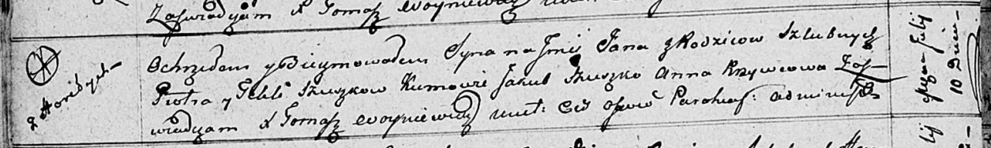

Осовская Покровская церковь. 10 июля 1811 года. Метрическая запись о крещении.

Szuszko Jan – дочь родителей с деревни Горелое.

Szuszko Piotr – отец.

Szuszkowa Tekla – мать.

Szuszko Jakub – кум.

Krzywcowa Anna – кума.

Woyniewicz Tomasz – ксёндз.